МИНИСТЕРСТВО ОБРАЗОВАНИЯ И НАУКИ
РОССИЙСКОЙ ФЕДЕРАЦИИ
Федеральное государственное бюджетное образовательное учреждение
высшего образования
САМАРСКИЙ ГОСУДАРСТВЕННЫЙ ТЕХНИЧЕСКИЙ УНИВЕРСИТЕТ

Институт автоматики и информационных технологий
Кафедра «Информатика и вычислительная техника»


ОТЧЕТ
по практическому заданию №1

по дисциплине | Управление качеством и требованиями к программному обеспечению

на тему | Анализ предметной области. Модель FURPS+

Преподаватель | доцент |  |  | Е.В. Панюкова
Студенты | 3-ИАИТ-119 |  |  | И.Д. Царегородцев
 | (группа) | (подпись) | (дата) | (инициалы, фамилия)
 | 3-ИАИТ-119 |  |  | П.М. Марченко
 | (группа) | (подпись) | (дата) | (инициалы, фамилия)

Самара 2026

Цель работы
– Сформировать навыки разработки и управления требованиями.
– Сформировать навыки разработки спецификации требований к ИС согласно модели FURPS+.

Задание
1. Рассмотреть предметную область и выявить бизнес-потребности. Описать процесс трансформации бизнес-потребностей в бизнес-требования, а затем в функциональные требования.
2. На основе анализа заданной предметной области сформировать требования к программному обеспечению и классифицировать их согласно модели FURPS+.
Вариант 13. Автосервис. Основные процессы, на которых основывается деятельность автосервиса: учёт заказов и клиентов. При записи на обслуживание заполняется заявка, в которой указываются ФИО владельца, марка автомобиля, вид работы, дата приёма заказа и стоимость ремонта. После выполнения работ распечатывается квитанция.

1 Описание предметной области
Объектом исследования является автосервис – предприятие, оказывающее услуги по техническому обслуживанию (ТО) и ремонту легковых автомобилей. Рассматриваемый автосервис располагает шестью ремонтными постами, в штате работают руководитель, два мастера-приёмщика и восемь автомехаников. В среднем автосервис принимает 25–30 заказов в день.
Типовой порядок обслуживания клиента выглядит следующим образом. Клиент обращается в автосервис лично или по телефону. Мастер-приёмщик заполняет заявку, в которой указывает ФИО владельца, его контактный телефон, марку автомобиля, вид работы, дату приёма заказа и предварительную стоимость ремонта, принимает автомобиль и оформляет заказ-наряд. Заказ-наряд передаётся автомеханику, который выполняет работы на закреплённом посту. Если в ходе ремонта выявляются дополнительные неисправности, их перечень согласуется с клиентом. После выполнения работ мастер-приёмщик рассчитывает итоговую стоимость (работы по прейскуранту и израсходованные запчасти), принимает оплату и распечатывает квитанцию, после чего автомобиль выдаётся клиенту.
В настоящее время учёт заказов и клиентов ведётся в бумажном журнале приёма и в разрозненных таблицах Excel, квитанции заполняются вручную. Такая организация работы приводит к потерям времени, ошибкам в расчётах и отсутствию у руководства оперативной информации о деятельности автосервиса. Поэтому стоит задача разработки информационной системы (ИС) учёта заказов и клиентов автосервиса.

2 Заинтересованные стороны
В результате изучения предметной области выявлены следующие заинтересованные стороны (таблица 1).
Таблица 1 – Заинтересованные стороны
№ | Заинтересованная  сторона | Роль в процессе | Интересы по отношению к ИС
1 | Руководитель (владелец) автосервиса | Заказчик системы. Управляет предприятием, утверждает прейскурант, контролирует выручку и загрузку | Оперативная отчётность, контроль полноты расчётов с клиентами, сохранность клиентской базы
2 | Мастер-приёмщик | Основной пользователь. Принимает заявки и автомобили, оформляет заказ-наряды, рассчитывает стоимость, выдаёт квитанции | Быстрое оформление заказа, автозаполнение данных клиента, автоматический расчёт и печать квитанции
3 | Автомеханик | Пользователь. Выполняет работы по заказ-наряду, фиксирует выполнение и расход запчастей | Понятное задание, простая фиксация выполненных работ, прозрачный учёт выработки
4 | Клиент (владелец автомобиля) | Потребитель услуги, источник заявки, получатель квитанции | Быстрое обслуживание, прозрачная стоимость, информирование о готовности, история обслуживания

3 Анкетирование заинтересованных сторон
Для выявления проблем и потребностей для каждой заинтересованной стороны была разработана анкета. Анкетирование проводилось в форме интервью. Итоговые анкеты с ответами респондентов приведены в таблицах 2–5.
Таблица 2 – Анкета для руководителя автосервиса
Респондент: руководитель автосервиса, стаж работы в отрасли 12 лет.
№ | Вопрос | Ответ респондента
1 | Как сейчас ведётся учёт заказов и клиентов? | Мастера записывают заявки в бумажный журнал, параллельно ведут таблицу Excel. Данные в журнале и таблице часто расходятся.
2 | Какие основные проблемы в организации работы вы видите? | Нет оперативной картины: сколько машин в работе, какие заказы задерживаются, какая выручка за день. Итоги подводятся вручную в конце месяца, с ошибками.
3 | Какие отчёты вам необходимы и с какой периодичностью? | Ежедневно – выручка и количество открытых и закрытых заказов. Ежемесячно – выручка по видам работ, выработка каждого механика, число новых и повторных клиентов.
4 | Сталкивались ли вы с финансовыми потерями из-за ошибок учёта? | Да. Дополнительные работы не всегда попадают в квитанцию, иногда применяется устаревшая цена. По нашей оценке, теряем 3–5 % выручки.
5 | Кто должен работать с системой и с какими правами? | Я – полный доступ. Мастера – заказы и клиенты, но без изменения прейскуранта и удаления закрытых заказов. Механики – только свои заказ-наряды.
6 | Какие ограничения по срокам и бюджету внедрения? | Запустить основную часть хотелось бы за 2–3 месяца, без покупки дорогого сервера, на имеющихся компьютерах с Windows.
7 | Насколько для вас важна сохранность данных? | Критически важна: клиентская база – основной актив. Нужны резервные копии, данные не должны теряться при сбоях.

Таблица 3 – Анкета для мастера-приёмщика
Респондент: мастер-приёмщик, стаж работы 5 лет.
№ | Вопрос | Ответ респондента
1 | Опишите, как вы оформляете заявку на обслуживание. | Записываю в журнал ФИО владельца, телефон, марку и госномер автомобиля, вид работы, дату приёма и предварительную стоимость. Потом переношу в Excel и от руки выписываю заказ-наряд.
2 | Сколько времени занимает оформление одного заказа? | 10–15 минут. В утренние часы пик у стойки образуется очередь.
3 | Что вызывает наибольшие трудности в работе? | Поиск истории клиента (что делали раньше), ручной подсчёт стоимости по прейскуранту, многократное переписывание одних и тех же данных.
4 | Как вы распределяете заказы между механиками и постами? | По магнитной доске и по памяти. Иногда на один пост на одно время назначаются две машины.
5 | Как рассчитывается итоговая стоимость и выписывается квитанция? | Суммирую нормо-часы по прейскуранту и стоимость запчастей, квитанцию пишу от руки или в Word. Бывают арифметические ошибки и споры с клиентами.
6 | Какие функции новой системы были бы для вас наиболее полезны? | Подстановка данных постоянного клиента по телефону или госномеру, автоматический расчёт стоимости, печать квитанции одной кнопкой, наглядная загрузка постов.
7 | Насколько уверенно вы работаете с компьютером? | Уверенный пользователь, но интерфейс должен быть простым, без лишних окон и переходов.

Таблица 4 – Анкета для автомеханика
Респондент: автомеханик (слесарь по ремонту автомобилей), стаж работы 8 лет.
№ | Вопрос | Ответ респондента
1 | Как вы получаете задание на выполнение работ? | Мастер говорит устно или отдаёт бумажный заказ-наряд. Бумага пачкается и теряется, иногда непонятно, что именно нужно сделать.
2 | Что вы делаете, если в ходе ремонта выявлены дополнительные неисправности? | Иду к мастеру, он звонит клиенту и согласовывает. Потом эти работы часто забывают внести в заказ.
3 | Как учитываются использованные запчасти и материалы? | Записываю на обороте заказ-наряда, бывает, что забываю.
4 | Как учитывается ваша выработка? | По нормо-часам за месяц, считает руководитель по журналу. Бывают расхождения и споры.
5 | Готовы ли вы работать с системой с компьютера или планшета в цехе? | Да, если нужно нажать пару кнопок: «начал», «закончил», отметить запчасти. Руки часто грязные – нужны крупные кнопки.
6 | Какую информацию вы хотели бы видеть в системе? | Список своих заказов на день с описанием работ и сроками, историю ремонтов конкретного автомобиля.

Таблица 5 – Анкета для клиента автосервиса
Респондент: клиент автосервиса, обслуживается около 3 лет.
№ | Вопрос | Ответ респондента
1 | Как вы обычно записываетесь на обслуживание? | По телефону. Было бы удобно записываться и онлайн.
2 | Что вас не устраивает в текущем процессе обслуживания? | Долгое оформление при сдаче машины, непонятно, когда она будет готова, итоговая сумма иногда больше озвученной.
3 | Важно ли вам получать подробную квитанцию? | Да, с перечнем работ, запчастей и цен – это нужно для гарантии и для отчёта по служебному автомобилю.
4 | Как вы хотели бы узнавать о готовности автомобиля? | SMS-сообщением или звонком.
5 | Нужна ли вам история обслуживания вашего автомобиля? | Да, при продаже автомобиля и для планирования ТО. Удобно, если сервис сам напомнит о следующем ТО.
6 | Согласны ли вы на хранение ваших персональных данных в автосервисе? | Да, если они защищены и не передаются третьим лицам.

4 Проблемы и потребности заинтересованных сторон
Анализ результатов анкетирования позволил сформулировать актуальные проблемы и потребности заинтересованных сторон (таблица 6).
Таблица 6 – Проблемы и потребности заинтересованных сторон
Заинтересованная  сторона | Проблема | Потребность
Руководитель | Нет оперативной информации о состоянии заказов и выручке; отчёты составляются вручную раз в месяц | Получать актуальную отчётность по заказам, выручке и работе персонала в любой момент
Руководитель | Потери 3–5 % выручки из-за неучтённых дополнительных работ и неверных цен | Обеспечить полноту и правильность расчёта стоимости каждого заказа
Руководитель | Риск потери клиентской базы, хранящейся в журнале и Excel | Надёжно хранить данные о клиентах и заказах с резервным копированием
Мастер-приёмщик | Оформление заказа занимает 10–15 минут, данные переписываются несколько раз | Единая база клиентов и автомобилей, быстрое оформление заявки
Мастер-приёмщик | Ручной расчёт стоимости и заполнение квитанции приводят к ошибкам | Автоматический расчёт стоимости и печать квитанции
Мастер-приёмщик | Нет наглядной картины загрузки постов, возникают накладки | Планировать загрузку постов и механиков
Автомеханик | Бумажные задания теряются, дополнительные работы и запчасти не фиксируются | Электронный заказ-наряд с простой фиксацией выполненных работ и запчастей
Автомеханик | Споры при подсчёте выработки | Прозрачный учёт выполненных нормо-часов
Клиент | Неизвестен срок готовности, итоговая сумма отличается от озвученной | Информирование о статусе заказа, согласование изменения стоимости
Клиент | Нет доступа к истории обслуживания автомобиля | Хранение истории обслуживания и напоминание о плановом ТО

Проблемы всех заинтересованных сторон связаны с одним сквозным процессом, поэтому в качестве основного бизнес-процесса выделен процесс «Обслуживание заказа клиента автосервиса» – от обращения клиента и регистрации заявки до выдачи отремонтированного автомобиля и квитанции. Он включает учёт клиентов и учёт заказов, указанные в варианте задания, и состоит из следующих подпроцессов:
– приём заявки и регистрация клиента и автомобиля;
– планирование работ и назначение исполнителя;
– выполнение ремонтных работ;
– расчёт стоимости, приём оплаты и выдача квитанции;
– формирование отчётности.

5 Функциональная модель основного бизнес-процесса (IDEF0)
Для выявления границы системы, её окружающей среды и всех взаимодействующих объектов построена функциональная модель основного бизнес-процесса в нотации IDEF0. Процесс рассмотрен с двух точек зрения: руководителя автосервиса, управляющего процессом в целом, и клиента, являющегося потребителем услуги.

5.1 Модель с точки зрения руководителя автосервиса
Цель моделирования – определить границы ИС учёта заказов и клиентов автосервиса. Точка зрения – руководитель автосервиса. Контекстная диаграмма A-0 представлена на рисунке 1, состав её стрелок описан в таблице 7.

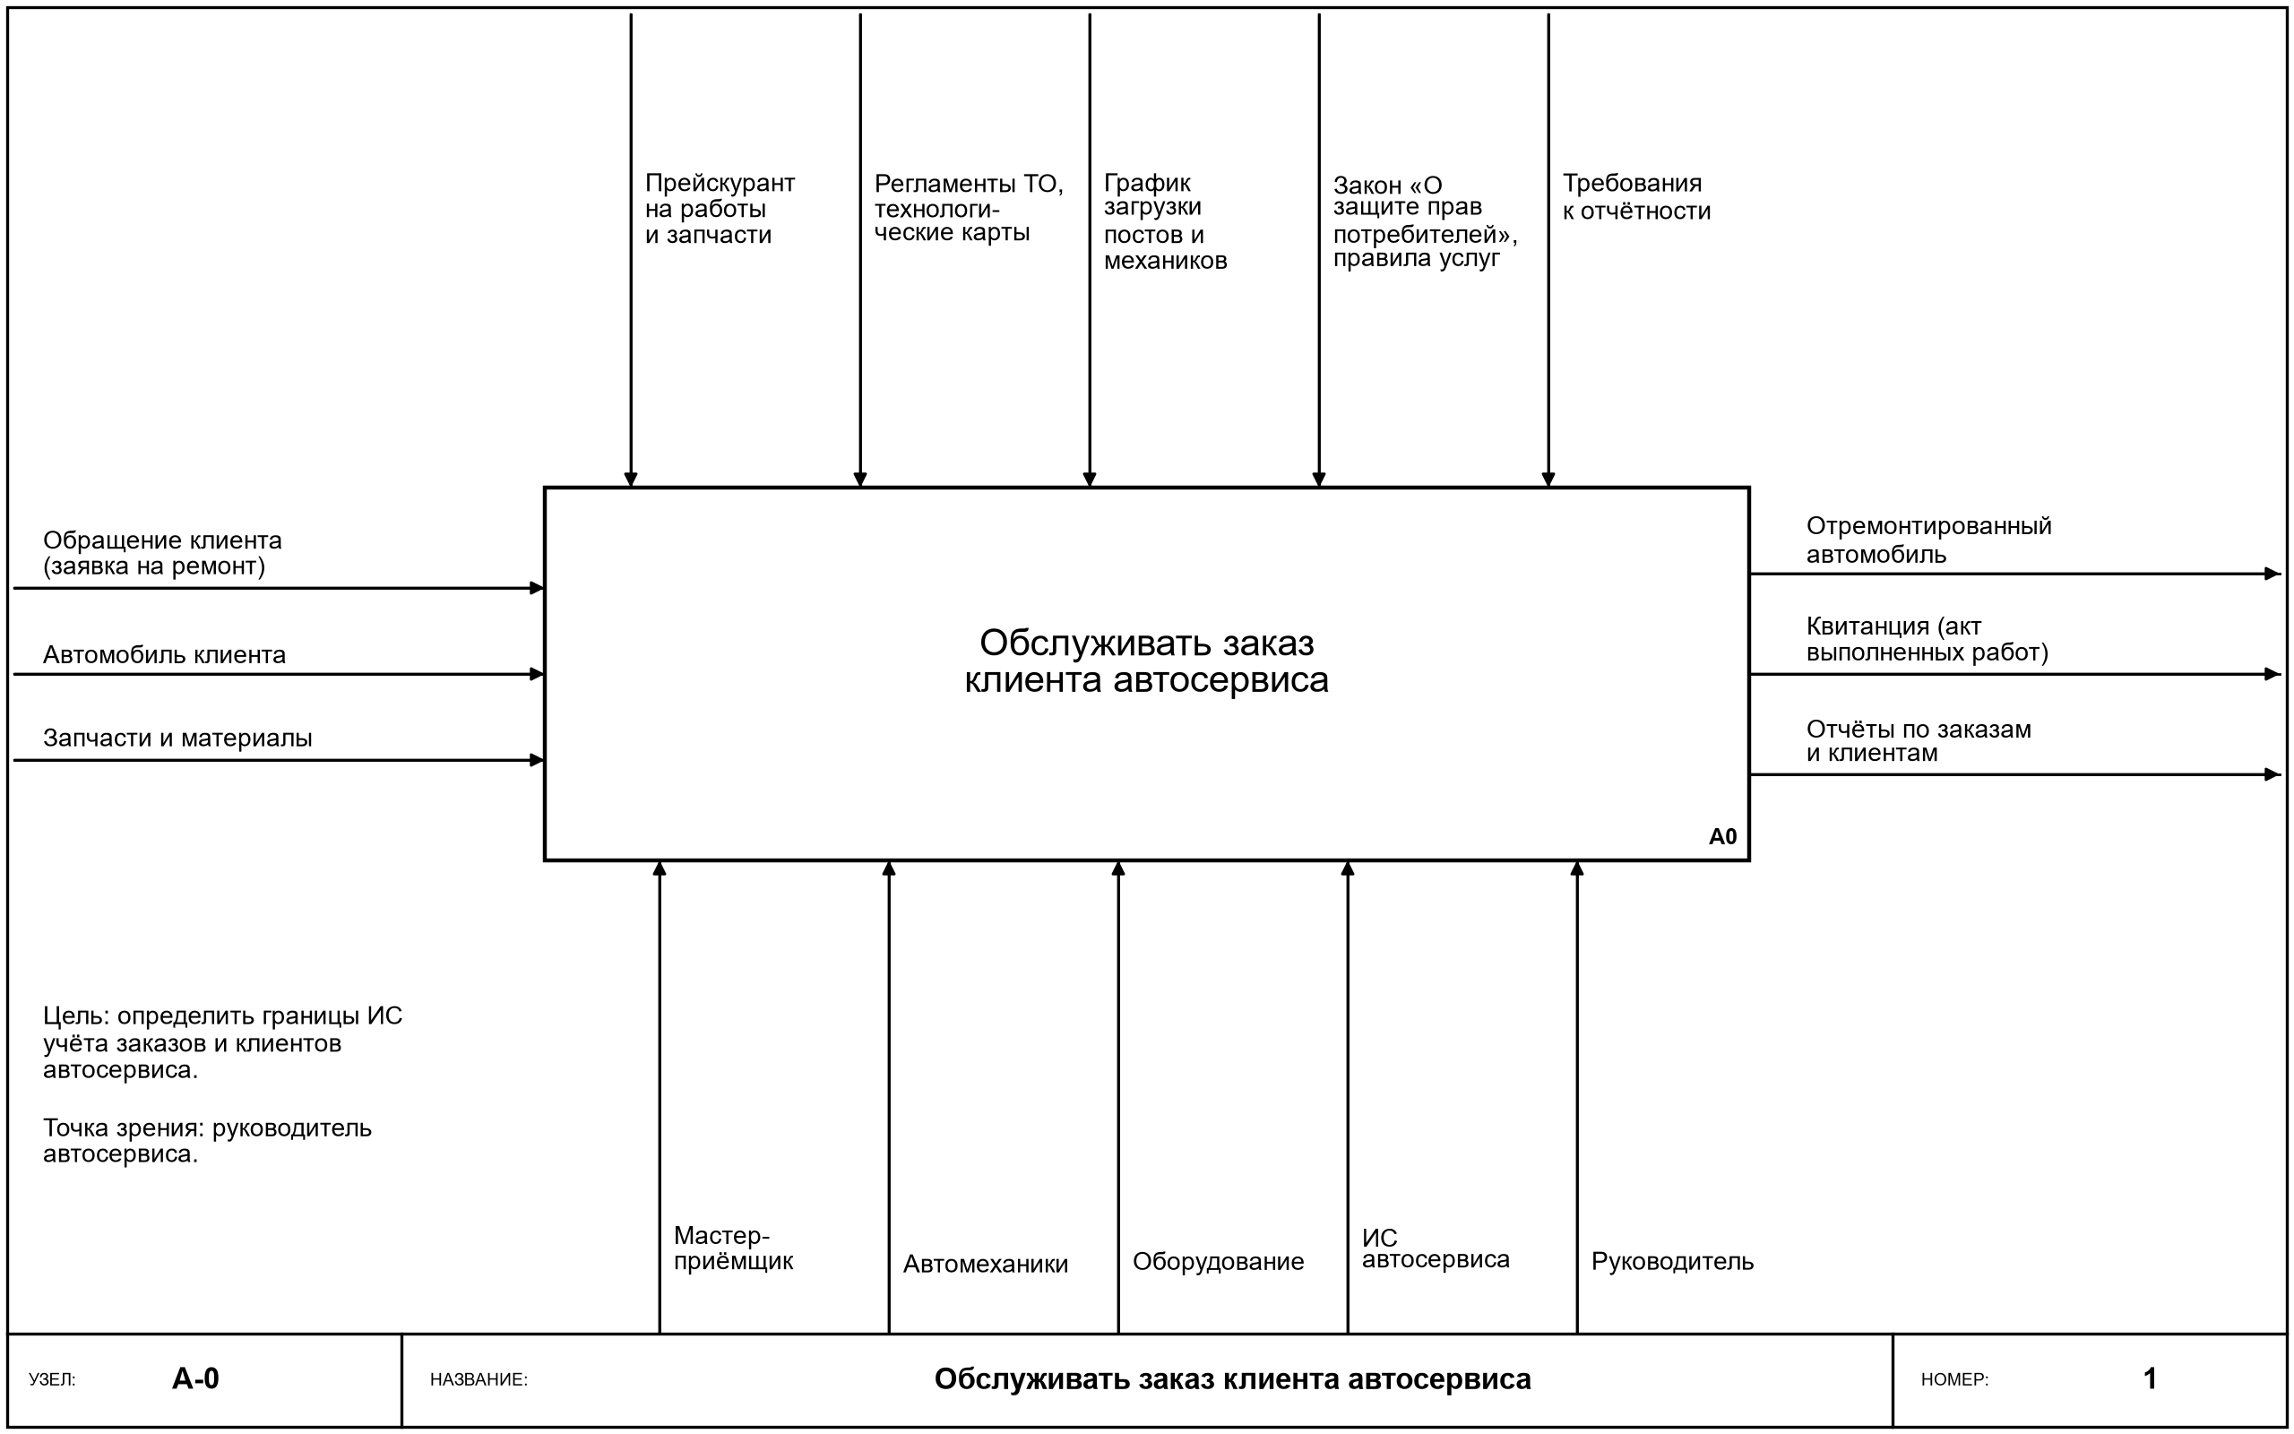
Рисунок 1 – Контекстная диаграмма IDEF0 (A-0) «Обслуживать заказ клиента автосервиса»

Таблица 7 – Стрелки контекстной диаграммы A-0
Тип стрелки | Наименование | Описание
Вход | Обращение клиента (заявка на ремонт) | Сведения о клиенте, автомобиле и требуемых работах
Вход | Автомобиль клиента | Автомобиль, требующий ТО или ремонта
Вход | Запчасти и материалы | Запчасти и расходные материалы, используемые при ремонте
Управление | Прейскурант на работы и запчасти | Перечень работ с нормо-часами и ценами, утверждённый руководителем
Управление | Регламенты ТО, технологические карты | Перечень и порядок операций по видам работ
Управление | График загрузки постов и механиков | Рабочее время постов и персонала
Управление | Закон «О защите прав потребителей», правила оказания услуг по ТО и ремонту | Требования к оформлению заказа и выдаваемым документам
Управление | Требования к отчётности | Состав и периодичность отчётов, требуемых руководителем
Выход | Отремонтированный автомобиль | Автомобиль, выданный клиенту после выполнения работ
Выход | Квитанция (акт выполненных работ) | Документ с перечнем работ, запчастей и итоговой суммой
Выход | Отчёты по заказам и клиентам | Сводная информация для руководителя
Механизм | Мастер-приёмщик | Принимает заявки, планирует работы, рассчитывает стоимость
Механизм | Автомеханики | Выполняют ремонтные работы
Механизм | Оборудование | Подъёмники, диагностическое и ремонтное оборудование
Механизм | ИС автосервиса | Разрабатываемая информационная система учёта заказов и клиентов
Механизм | Руководитель | Анализирует отчётность и принимает управленческие решения

Декомпозиция контекстной диаграммы (диаграмма A0) представлена на рисунке 2. Основной процесс разбит на пять функциональных блоков.

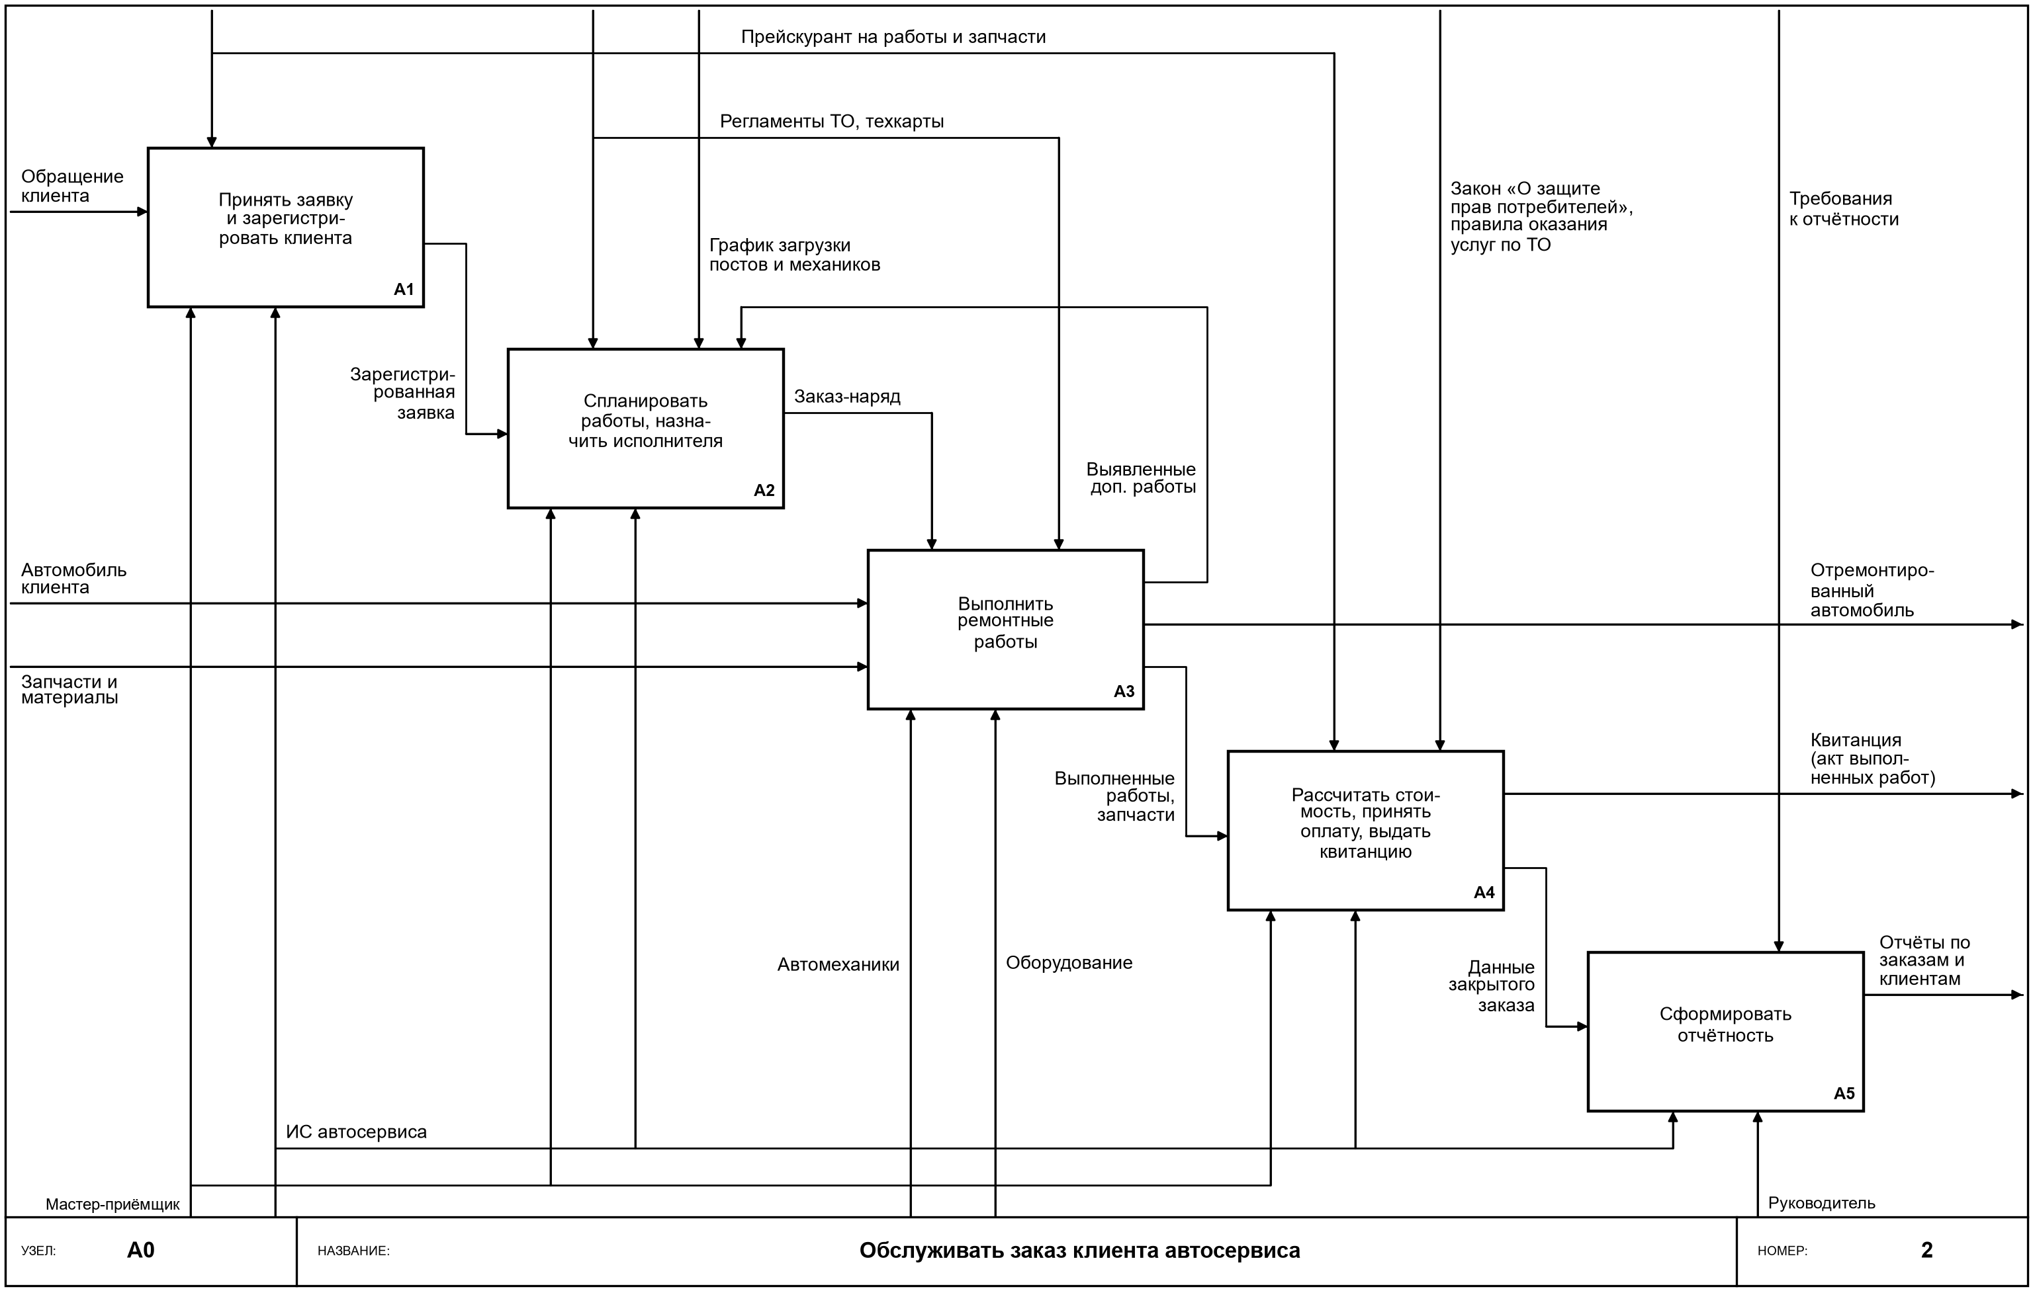
Рисунок 2 – Диаграмма декомпозиции A0 «Обслуживать заказ клиента автосервиса»

Описание функциональных блоков диаграммы A0:
– A1 «Принять заявку и зарегистрировать клиента» – мастер-приёмщик на основе обращения клиента находит клиента в базе или регистрирует нового, заполняет заявку (ФИО владельца, марка автомобиля, вид работы, дата приёма, предварительная стоимость по прейскуранту). Результат – зарегистрированная заявка.
– A2 «Спланировать работы и назначить исполнителя» – с учётом регламентов ТО и графика загрузки постов заявка преобразуется в заказ-наряд: назначаются механик, пост и плановая дата готовности. Сюда же по обратной связи поступают выявленные дополнительные работы, которые согласуются с клиентом и вносятся в заказ-наряд.
– A3 «Выполнить ремонтные работы» – автомеханик по заказ-наряду выполняет работы с использованием запчастей и оборудования, фиксирует выполненные операции и израсходованные запчасти. Выход – отремонтированный автомобиль и сведения о выполненных работах.
– A4 «Рассчитать стоимость, принять оплату, выдать квитанцию» – по сведениям о выполненных работах и прейскуранту рассчитывается итоговая стоимость, принимается оплата, печатается квитанция. Данные закрытого заказа передаются для отчётности.
– A5 «Сформировать отчётность» – на основе данных закрытых заказов в соответствии с требованиями руководителя формируются отчёты по заказам, выручке, выработке механиков и клиентам.
Граница системы. Анализ диаграммы A0 показывает, что ИС автосервиса выступает механизмом функций A1, A2, A4 и A5, т.е. эти функции автоматизируются полностью. Функция A3 выполняется автомеханиками физически, ИС поддерживает её частично – в части получения заказ-наряда, фиксации статуса, выполненных работ, запчастей и выявленных дополнительных работ. Внешними по отношению к системе объектами являются клиент, поставщики запчастей, нормативные документы, оборудование и фискальная касса.

5.2 Модель с точки зрения клиента автосервиса
Цель моделирования – выявить требования клиента к процессу обслуживания и к ИС автосервиса. Точка зрения – клиент автосервиса. В отличие от модели руководителя, клиента не интересуют внутренние операции автосервиса (планирование загрузки постов, отчётность), а важны запись на обслуживание, прозрачность стоимости, информирование о ходе ремонта и получение документов. Контекстная диаграмма A-0 представлена на рисунке 3, состав её стрелок описан в таблице 8.

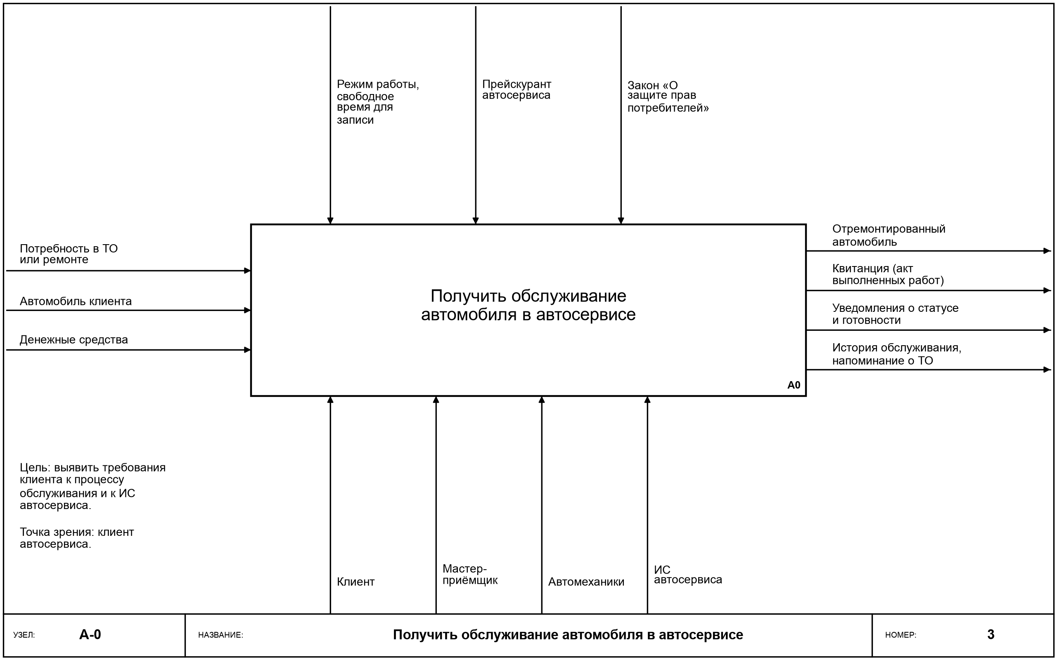
Рисунок 3 – Контекстная диаграмма IDEF0 (A-0) «Получить обслуживание автомобиля в автосервисе» (точка зрения клиента)

Таблица 8 – Стрелки контекстной диаграммы A-0 с точки зрения клиента
Тип стрелки | Наименование | Описание
Вход | Потребность в ТО или ремонте | Неисправность автомобиля или наступление срока планового ТО
Вход | Автомобиль клиента | Автомобиль, который клиент передаёт в автосервис
Вход | Денежные средства | Средства клиента для оплаты работ и запчастей
Управление | Режим работы, свободное время для записи | Часы работы автосервиса и доступные для записи даты и время
Управление | Прейскурант автосервиса | Цены на работы и запчасти, по которым клиенту называют стоимость
Управление | Закон «О защите прав потребителей» | Права клиента: согласование доп. работ, получение документов, гарантия
Выход | Отремонтированный автомобиль | Автомобиль, полученный клиентом после выполнения работ
Выход | Квитанция (акт выполненных работ) | Документ с перечнем работ, запчастей и цен для гарантии и отчётности
Выход | Уведомления о статусе и готовности | SMS-сообщения или звонки о ходе ремонта и готовности автомобиля
Выход | История обслуживания, напоминание о ТО | Сведения о ранее выполненных работах и о сроке следующего ТО
Механизм | Клиент | Записывается, сдаёт и получает автомобиль, согласует работы, оплачивает
Механизм | Мастер-приёмщик | Принимает автомобиль, оформляет заказ-наряд, принимает оплату
Механизм | Автомеханики | Выполняют ремонт и выявляют дополнительные работы
Механизм | ИС автосервиса | Онлайн-запись, уведомления клиента, расчёт стоимости, хранение истории

Декомпозиция контекстной диаграммы с точки зрения клиента (диаграмма A0) представлена на рисунке 4. Процесс разбит на четыре функциональных блока.

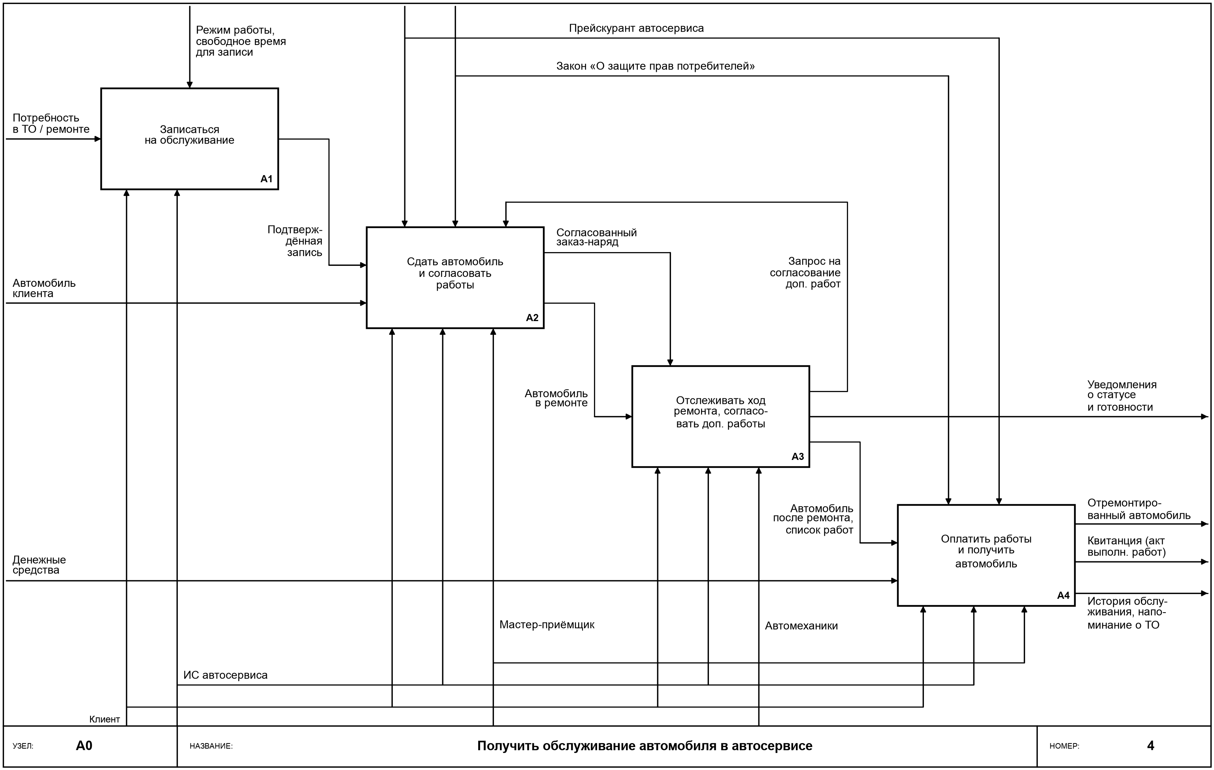
Рисунок 4 – Диаграмма декомпозиции A0 «Получить обслуживание автомобиля в автосервисе» (точка зрения клиента)

Описание функциональных блоков диаграммы A0 с точки зрения клиента:
– A1 «Записаться на обслуживание» – клиент с учётом режима работы и свободного времени записывается на обслуживание по телефону или онлайн через ИС автосервиса. Результат – подтверждённая запись с датой и временем визита.
– A2 «Сдать автомобиль и согласовать работы» – в назначенное время клиент передаёт автомобиль мастеру-приёмщику, согласует перечень работ, предварительную стоимость по прейскуранту и срок готовности. Результат – согласованный заказ-наряд. По обратной связи из блока A3 сюда поступают запросы на согласование дополнительных работ.
– A3 «Отслеживать ход ремонта, согласовать доп. работы» – пока автомеханики выполняют работы, клиент получает уведомления о статусе заказа и готовности автомобиля, а при выявлении дополнительных работ согласует их и изменение стоимости.
– A4 «Оплатить работы и получить автомобиль» – клиент оплачивает работы по согласованной стоимости, получает отремонтированный автомобиль и квитанцию; сведения о заказе сохраняются в истории обслуживания автомобиля, по которой ИС напоминает о следующем ТО.
Требования клиента к ИС. Модель с точки зрения клиента показывает, что ИС автосервиса участвует во всех функциях клиента и должна обеспечивать: онлайн-запись на обслуживание (A1), фиксацию согласованной стоимости в заказ-наряде (A2), информирование о статусе заказа и согласование изменения стоимости (A3), печать подробной квитанции, хранение истории обслуживания и напоминание о плановом ТО (A4). Эти требования соответствуют потребностям клиента, выявленным при анкетировании (таблица 6).

6 Преобразование бизнес-потребностей в бизнес- и функциональные требования
Бизнес-потребность описывает, что необходимо бизнесу; бизнес-требование уточняет, какого результата и каким образом должна достичь организация; функциональные требования определяют, что конкретно должна делать система для достижения этого результата. Функциональные требования сформулированы на основе анализа функциональных блоков диаграммы A0. Результаты преобразования приведены в таблице 9.
Таблица 9 – Преобразование бизнес-потребностей в бизнес- и функциональные требования
Бизнес-потребности | Бизнес-требования | Функциональные требования
Автосервису необходимо быстро принимать клиентов и не терять заявки (блок A1) | Все обращения должны регистрироваться в единой базе клиентов и автомобилей. Время оформления заявки должно сократиться с 10–15 до 3–5 минут | 1. Система должна позволять регистрировать клиента и автомобиль (ФИО, телефон, марка, модель, госномер, VIN).  2. Система должна позволять создавать заявку с полями: ФИО владельца, марка автомобиля, вид работы, дата приёма заказа, предварительная стоимость.  3. Система должна присваивать заявке уникальный номер.  4. Система должна обеспечивать поиск клиента по ФИО, телефону и госномеру с автоподстановкой данных.
Автосервису необходимо равномерно загружать посты и механиков и соблюдать сроки (блок A2) | Заказы должны распределяться по механикам и постам с учётом текущей загрузки, каждому заказу назначается плановая дата готовности | 1. Система должна формировать заказ-наряд на основе заявки с назначением механика, поста и плановой даты готовности.  2. Система должна отображать загрузку постов и механиков на день и неделю.  3. Система должна предупреждать о назначении двух заказов на один пост в одно время.
Автосервису необходимо учитывать все фактически выполненные работы и запчасти (блоки A2, A3) | Каждая выполненная работа и каждая израсходованная запчасть должны быть отражены в заказе; дополнительные работы выполняются только после согласования с клиентом | 1. Система должна позволять механику менять статус заказа («В работе», «Ожидает согласования», «Выполнен»).  2. Система должна позволять добавлять в заказ выявленные дополнительные работы с отметкой о согласовании клиентом.  3. Система должна позволять фиксировать израсходованные запчасти и материалы по заказу.
Автосервису необходимо исключить ошибки и споры при расчёте с клиентами (блок A4) | Стоимость заказа должна рассчитываться только по утверждённому прейскуранту, клиент получает подробную квитанцию | 1. Система должна вести справочник работ и прейскурант; изменять его может только руководитель.  2. Система должна автоматически рассчитывать стоимость: нормо-часы × стоимость нормо-часа + запчасти − скидка.  3. Система должна формировать и печатать квитанцию с перечнем работ, запчастей и итоговой суммой.  4. Система должна фиксировать факт и способ оплаты.
Руководителю необходима актуальная информация для принятия решений (блок A5) | Руководитель должен в любой момент получать отчёты по заказам, выручке, выработке механиков и клиентам | 1. Система должна формировать отчёты за выбранный период: по заказам, по выручке в разрезе видов работ, по выработке механиков, по новым и повторным клиентам.  2. Система должна обеспечивать экспорт отчётов в Excel.
Автосервису необходимо удерживать клиентов и увеличивать число повторных обращений | Для каждого автомобиля должна храниться история обслуживания; клиентов следует информировать о готовности автомобиля и сроках планового ТО | 1. Система должна отображать историю обслуживания автомобиля и клиента.  2. Система должна формировать список клиентов, у которых наступает срок планового ТО.  3. Система должна отправлять клиенту SMS-уведомление о готовности автомобиля.

7 Требования к программному обеспечению по модели FURPS+
На основе анализа предметной области и функциональной модели IDEF0 сформированы требования к ИС учёта заказов и клиентов автосервиса и классифицированы согласно модели FURPS+ (таблица 10). Для каждого требования определены атрибуты: приоритет (важность), тестируемость (проверяемость) и сложность реализации (выполнимость). Требования безопасности по модели FURPS отнесены к функциональным.
Таблица 10 – Требования к ПО, классифицированные по модели FURPS+
ID | Требование | Приоритет  (важность) | Тестируемость  (проверяемость) | Сложность  реализации  (выполнимость)
Функциональные требования (Functionality)
F-01 | Система должна обеспечивать регистрацию клиента и автомобиля: ФИО, телефон, марка, модель, госномер, VIN, год выпуска | Высокий | Высокая | Низкая
F-02 | Система должна позволять создавать заявку (ФИО владельца, марка автомобиля, вид работы, дата приёма заказа, предварительная стоимость) с присвоением уникального номера | Высокий | Высокая | Низкая
F-03 | Система должна обеспечивать поиск клиента и автомобиля по ФИО, телефону и госномеру с автоподстановкой данных в заявку | Высокий | Высокая | Средняя
F-04 | Система должна вести справочник видов работ и прейскурант (наименование, нормо-часы, цена) | Высокий | Высокая | Низкая
F-05 | Система должна формировать заказ-наряд с назначением механика, поста и плановой даты готовности | Высокий | Высокая | Средняя
F-06 | Система должна отображать загрузку постов и механиков на день/неделю и предупреждать о пересечении заказов | Средний | Средняя | Высокая
F-07 | Система должна поддерживать статусы заказа («Принят», «В работе», «Ожидает согласования», «Выполнен», «Выдан», «Отменён») и хранить историю их изменения | Высокий | Высокая | Средняя
F-08 | Система должна позволять добавлять дополнительные работы с отметкой о согласовании с клиентом (дата, способ) | Высокий | Высокая | Средняя
F-09 | Система должна позволять фиксировать израсходованные запчасти и материалы по заказу | Высокий | Высокая | Средняя
F-10 | Система должна автоматически рассчитывать стоимость заказа: Σ(нормо-часы × стоимость нормо-часа) + Σ(запчасти) − скидка | Высокий | Высокая | Средняя
F-11 | Система должна формировать и печатать квитанцию (акт выполненных работ) с перечнем работ, запчастей и итоговой суммой, сохранять её в PDF и печатать повторно по номеру заказа | Высокий | Высокая | Средняя
F-12 | Система должна фиксировать факт, дату и способ оплаты заказа (наличные, банковская карта) | Высокий | Высокая | Низкая
F-13 | Система должна формировать отчёты за период: по заказам, по выручке в разрезе видов работ, по выработке механиков, по новым и повторным клиентам, с экспортом в Excel | Средний | Высокая | Средняя
F-14 | Система должна отображать историю обслуживания автомобиля и клиента | Средний | Высокая | Низкая
F-15 | Система должна формировать список клиентов, у которых наступает срок планового ТО | Низкий | Высокая | Средняя
F-16 | Система должна отправлять клиенту SMS-уведомление о готовности автомобиля | Низкий | Средняя | Высокая
F-17 | Система должна выполнять аутентификацию по логину и паролю и разграничивать права по ролям: руководитель, мастер-приёмщик, автомеханик | Высокий | Высокая | Средняя
F-18 | Система должна вести журнал изменений заказов (пользователь, дата, изменённые данные) и запрещать удаление закрытых заказов | Средний | Высокая | Средняя
Требования к удобству использования (Usability)
U-01 | Оформление заявки для постоянного клиента должно занимать не более 3 минут, для нового клиента – не более 5 минут | Высокий | Высокая | Средняя
U-02 | Интерфейс должен быть на русском языке; обучение мастера-приёмщика основным операциям – не более 2 часов | Средний | Средняя | Низкая
U-03 | Интерфейс механика должен работать на планшете, иметь крупные элементы управления (не менее 1×1 см) и позволять сменить статус заказа не более чем в 2 нажатия | Средний | Высокая | Средняя
U-04 | Обязательные поля должны выделяться, для телефона и госномера должна использоваться маска ввода, ошибки ввода сопровождаются понятными сообщениями | Средний | Высокая | Низкая
Требования к надёжности (Reliability)
R-01 | Система должна быть доступна в рабочее время автосервиса (8:00–21:00) не менее 99 % времени | Высокий | Средняя | Средняя
R-02 | Должно выполняться ежедневное автоматическое резервное копирование базы данных; время восстановления – не более 1 часа, допустимая потеря данных – не более чем за 24 часа | Высокий | Высокая | Средняя
R-03 | Сохранение заказа должно выполняться в транзакции: при сбое заказ не должен сохраняться частично | Высокий | Средняя | Средняя
R-04 | Среднее время наработки на отказ должно составлять не менее 720 часов | Средний | Низкая | Средняя
Требования к производительности (Performance)
P-01 | Время поиска клиента или заказа – не более 2 секунд при объёме базы до 50 000 заказов | Средний | Высокая | Средняя
P-02 | Время формирования квитанции – не более 3 секунд, месячного отчёта – не более 10 секунд | Средний | Высокая | Низкая
P-03 | Система должна обеспечивать одновременную работу не менее 15 пользователей без увеличения времени отклика | Средний | Средняя | Средняя
Требования к поддерживаемости (Supportability)
S-01 | Прейскурант, виды работ, стоимость нормо-часа и шаблон квитанции должны настраиваться без изменения программного кода | Высокий | Высокая | Средняя
S-02 | Система должна иметь модульную архитектуру (клиенты, заказы, расчёты, отчёты); модуль расчёта стоимости должен быть покрыт модульными тестами не менее чем на 80 % | Средний | Средняя | Средняя
S-03 | Обновление версии системы должно выполняться без потери данных, с автоматической миграцией структуры базы данных | Средний | Средняя | Средняя
Ограничения (+)
C-01 | Ограничение проектирования: клиент-серверная архитектура с веб-интерфейсом, СУБД PostgreSQL | Средний | Высокая | Низкая
C-02 | Ограничение реализации: работа на имеющихся ПК под управлением Windows 10/11 (браузер) и на планшетах Android | Высокий | Высокая | Средняя
C-03 | Ограничение интерфейсов: печать на стандартном принтере формата А4, экспорт отчётов в форматы XLSX и PDF | Средний | Высокая | Низкая
C-04 | Ограничение интерфейсов: взаимодействие с контрольно-кассовой техникой в соответствии с 54-ФЗ при приёме оплаты | Средний | Средняя | Высокая
C-05 | Юридическое ограничение: обработка персональных данных клиентов в соответствии с 152-ФЗ «О персональных данных» | Высокий | Средняя | Средняя
C-06 | Ограничение сроков: первая версия системы, включающая требования с высоким приоритетом, должна быть введена в эксплуатацию не позднее чем через 3 месяца | Высокий | Высокая | Средняя

Заключение
В ходе выполнения работы проанализирована предметная область «Автосервис». Выявлены четыре заинтересованные стороны (руководитель, мастер-приёмщик, автомеханик, клиент), для каждой разработана анкета и проведено анкетирование. По результатам анкетирования сформулированы проблемы и потребности заинтересованных сторон и выделен основной бизнес-процесс «Обслуживание заказа клиента автосервиса».
Для основного бизнес-процесса построены функциональные модели IDEF0 (контекстная диаграмма A-0 и декомпозиция A0) с точек зрения руководителя и клиента автосервиса, по которым определены границы ИС, взаимодействующие с ней объекты и требования клиента к системе. Бизнес-потребности преобразованы в бизнес-требования и функциональные требования. Сформирована спецификация требований к ПО по модели FURPS+: 18 функциональных требований, 4 требования к удобству использования, 4 – к надёжности, 3 – к производительности, 3 – к поддерживаемости и 6 ограничений. Для каждого требования определены приоритет, тестируемость и сложность реализации.

